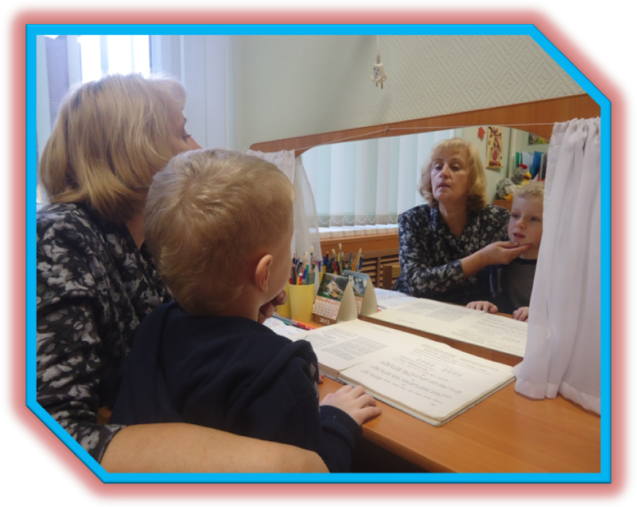

« Я – педагог»

Я – педагог,учитель, логопед, воспитатель,коллега, соратник, единомышленник,наставник.
Откуда взялось это объёмное «Я»? Что оно значит? Каково это «Я» без работы, без детского сада, без коллег, без поддержки друзей и близких?
Детство. Юность. Как много я мечтала о выборе професии. В детстве я мечтала работать в зоопарке и ухаживать за животными. Позже, хотела стать портнихой, или водить автобус, как отец.
Школа изменила мои мечты. Теперь я хотела быть, непременно, учителем начальных классов и быть похожей на мою первую учительницу Сударикову Евгению Николаевну. Она научила меня учиться, не бояться трудностей, всего добиваться самой, помогать слабым.
Теперь я понимаю, что трудолюбие, обязательность, честность,желание познавать неизвестное, умение добиваться результата, доводить начатое дело до конца, воспитали во мне родные, которые были со мной с рождения. Бабушка Ольга Сергеевна привила любовь к книге и научила читать по слогам. Старшая сестра Нина, играя со мной в школу, научила внимательно слушать, печатать в тетради слова. Уже тогда она хотела быть учителем. Сейчас она биолог, учитель, директор школы в Санкт – Петербурге. Мама и папа научили порядочности, честности,трудолюбию.
Так случилось, что вместо школы, я выбрала детский сад. Семнадцать лет я работала воспитателем. Сначала в Ленинграде,затем во Владивостоке, потом в Кронштадте. Работа в детском саду требует постоянного движения вперёд , повышения квалификации, профессионального роста и вот я уже воспитатель логопедической группы. Первая аттестация и присвоение звания педагога – методиста. Но иэтого мало. Судьба снова преподносит мне подарок – учёба в РГПУ им.А.И. Герцена.
Я – педагог, учитель – логопед!
Потребность в этой сложной,ответственной и очень интересной профессии продиктована современным обществом. Теперь от меня зависит успешность обучения в школе детей с тяжёлой речевой патологией. Главная моя задача- интересно и понятно преподнести детям сложную науку овладения родным языком, предотвратить появление дисграфии и сделать обучение в школе успешным. Возможно это только при условии партнёрских отношений с воспитанниками и любви к детям.
Т.Гончаров говорил: «Педагог без любви к ребёнку – всё равно что певец без голоса, музыкант без слуха, живописец без чувства цвета. Недаром все великие педагоги, мечтая о школе радости, создавая её, безмерно любили детей».
Ребёнок не терпит фальши и сразу видит, когда взрослый просто отрабатывает своё время, не вкладывая свою душу. Как удержать внимание ребёнка, заинтересовать? Как сделать повседневный тяжёлый труд по коррекции речи интересным и познавательным? Как сформировать навыки и умения нужные для обучения в школе?
Только используя современные методы в работе, опираясь на знание Закона об образовании, постоянно совершенствуясь как личность, можно добиться значительных результатов в работе. Современных детей не просто удивить. Приходиться использовать в работе приёмы мнемотехники и триза, здоровьесберегающие технологии, элементы точечного и логопедического массажа, детские лецензионные развивающие программы «Баба-Яга», «Страна знаний»и др., использовать развивающие игры деятельного типа, создавать проекты с использованием интерактивного утройстваMimio, проекты и презентации на различные лексические темы.
Главными помощниками и единомышленниками всегда были и будут родители. Они первые педагоги и наставники малыша. Мамы и папы, бабушки и дедушки ждут моей помощи,совета да и сами готовы поделиться своим опытом. Консультации и практикумы, открытые занятия, дни открытых дверей, практические совместные занятия с детьми по постановке и автоматизации звуков, совместные праздники, оформление фото-выставок - вот не полный перечень совместных мероприятий с детьми и родителями.
Как человек творческий, я стараюсь уделять время и своему хобби- рукоделию. Я с увлечением вяжу спицами и крючком, вышиваю крестиком картины. Освоила вышивку бисером.
Моя семья – муж, дети и внуки помогают мне в работе и не осуждают запостоянную занятость. Они с интересом слушают рассказы о успехах и неудачах моих воспитанников, помогают советом и делом.
Главным своим достижением в работе я считаю овладение компьютером. Теперь я могу самостоятельно делать презентации или печатать интересный конспект. Составила и защитила проект по работе сиспользованиеминтерактивного устройстваMimio.
Однако, эта работа далась мне очень нелегко.Для её выполнения потребовалась практичекая помощь коллег. Значит передомной стоит конкретная задача – в совершенстве овладеть составленеим проектов с использованием интерактивного устройстваMimio и использовать их в работе с детьми.
Если есть цель в работе, есть желание и силы для их реализации, значит рано ставить точку, я ставлю …
За что я люблю свою работу, почему не могу без неё?
Отвечу на этот вопрос словами любимой песни Марка Бернеса:
Почему, дружок, да потому
Что я жизнь учу не по учебникам,
Просто я работаю, просто я работаю
Волшебником!

